ГРАВИРОВАЛЬНО-ФРЕЗЕРНЫЙ СТАНОК С ЧПУ SM2030

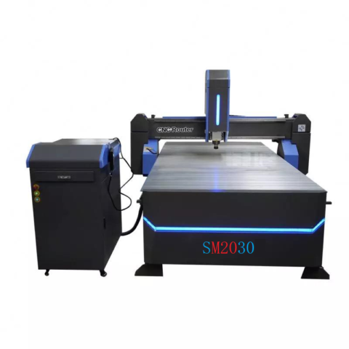
Рабочее поле, мм | 2100 х 3000
Перемещение шпинделя по оси Z, мм | 300
Тип передачи по осям X, Y | косозубая шестерня-рейка
Тип рабочего стола | Комбинированный вакуумный с «Т»- пазами крепления
Тип электродвигателей перемещения | шаговые
Система смены инструмента | Ручная (цанговый, фиксация гайкой)
Максимальная скорость рабочего хода, м/мин | 0 — 15**
Максимальная скорость холостого хода, м/мин | 0 – 25
Частота вращения шпинделя, об/мин | 0 – 18 000
Мощность шпинделя, кВт | 6
Тип охлаждения шпинделя | Воздух
Тип цанги | ER32
Посадочный диаметр инструмента, наибольший, мм | 20
Напряжение, В | 380
Частота тока, Гц | 50
Общая установленная мощность, кВт | 15
Габаритные размеры станка в упаковке, мм | 3100х2130х1950
Масса станка (брутто), кг | 1400

КОНСТРУКТИВНЫЕ ОСОБЕННОСТИ
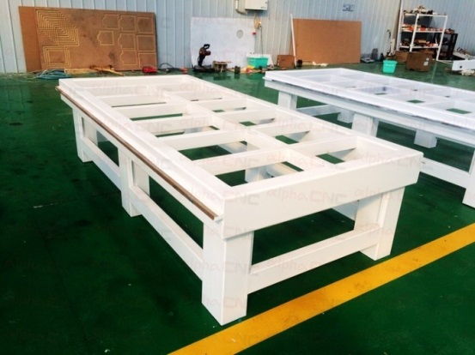 | ЦЕЛЬНОСВАРНАЯ СТАНИНА  Станина станка выполнена из толстостенных прямоугольных труб, что наряду с большим количеством поперечных балок, обеспечивают отличный уровень жесткости и виброустойчивости.
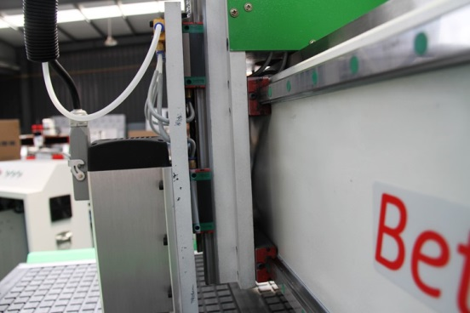 | ВЫСОКОТОЧНЫЕ ЛИНЕЙНЫЕ НАПРАВЛЯЮЩИЕ  ПОВЫШЕННОЙ ЖЕСТКОСТИ <HIWIN> ТАЙВАНЬ  За счет повышенной устойчивости и жесткости обеспечивают высокую точность перемещения портала и высокооборотного шпинделя по осям Х, Y, Z. Достигается высокая точность обработки и долговечность работы станка без потери точностных параметров.
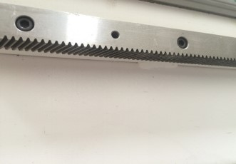 | КОСОЗУБАЯ РЕЙКА ПО ОСЯМ Х/Y/Z  Перемещения по осям Х и Y нас станке используется косозубая рейка. Это решение позволяет добиться высоких скоростных показателей без ущерба точности обработок.
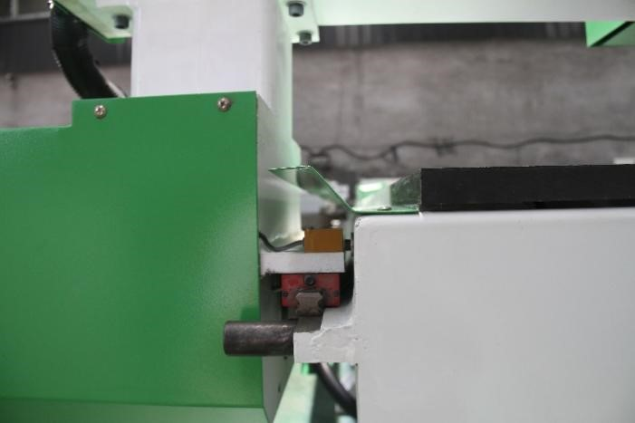 | КОЖУХИ ДЛЯ ЗАЩИТЫ НАПРАВЛЯЮЩИХ  Имеют специальный форму и изгиб предотвращающий попадание обрезков и пыли на направляющие в процессе обработки.
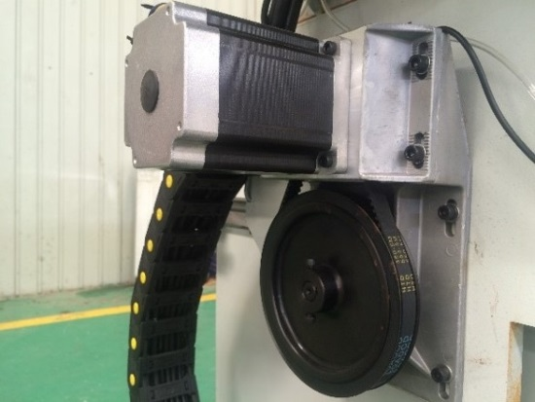 | ШАГОВЫЕ ДВИГАТЕЛИ ОСЕВОГО ПЕРЕМЕЩЕНИЯ ( Yako или Leadshine)
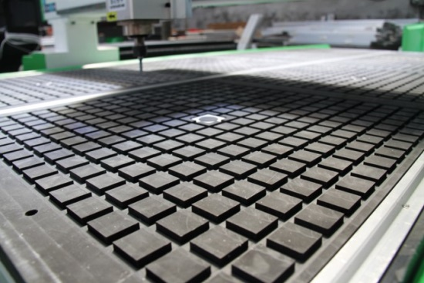 | КОМБИНИРОВАННЫЙ ВАКУУМНЫЙ СТОЛ С «Т» — ПАЗАМИ – БАЗОВАЯ КОНФИГУРАЦИЯ
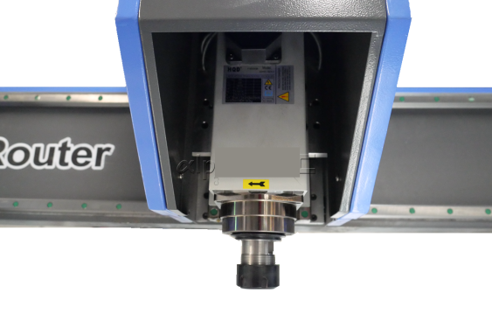 | ПРОМЫШЛЕННЫЙ ЭЛЕКТРОШПИНДЕЛЬ 6 КВТ — 18 000 ОБ/МИН <HQD> Китай
 | СИСТЕМА УПРАВЛЕНИЯ <NC stuido V5>
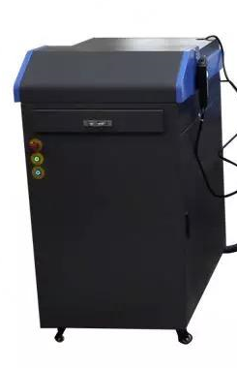 | ШКАФ УПРАВЛЕНИЯ  Шкаф управления — самый основной элемент станка и от его надежности зависит дальнейшая стабильная работа станка. Шкаф управления станком оснащен комплектующими ведущих мировых производителей и скомпонован в отдельный блок, изолированный от вибраций, перегрева и других внешних воздействий. Все компоненты и соединения расположены на строго отведенных местах и имеют легкий доступ для контроля и обслуживания.
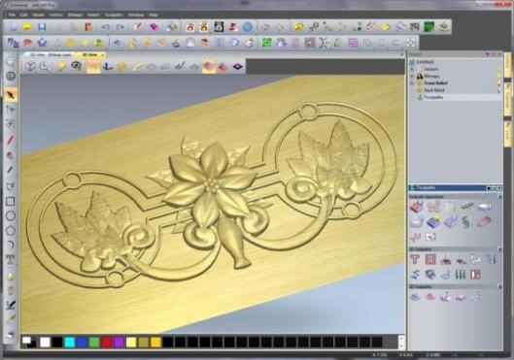 | ПРОГРАММНОЕ ОБЕСПЕЧЕНИЕ «ArtCAM Express»
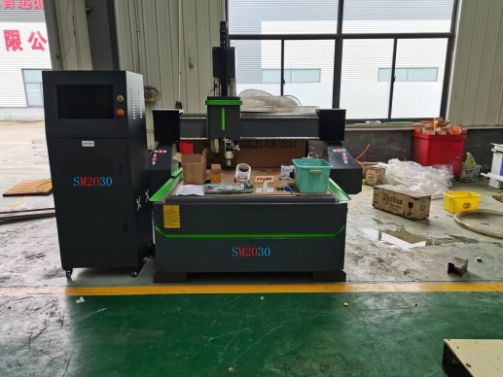 | ЯЩИК ДЛЯ ИНСТРУМЕНТА (ЗИП)  Эргономичный инструментальный ящик включающий набор фрез и цанг, смазочный комплект, набор ключей и т.д.

